**Министерство науки и высшего образования Российской Федерации**ФЕДЕРАЛЬНОЕ ГОСУДАРСТВЕННОЕ АВТОНОМНОЕ ОБРАЗОВАТЕЛЬНОЕ УЧРЕЖДЕНИЕ ВЫСШЕГО ОБРАЗОВАНИЯ  
**НАЦИОНАЛЬНЫЙ ИССЛЕДОВАТЕЛЬСКИЙ УНИВЕРСИТЕТ ИТМО**

**Факультет безопасности информационных технологий**

**Дисциплина:**

«Вычислительные сети и контроль безопасности в компьютерных сетях»

**ОТЧЕТ ПО ЛАБОРАТОРНОЙ РАБОТЕ №1**

«Сканирование и анализ сетевого трафика»

**Выполнили:**

Ахраров Али, студент группы N3350

*_______________________*

(подпись)

**Проверил:**

Бучаев Абдулхамид Яхъяевич

*_______________________*

(отметка о выполнении)

*_______________________*

(подпись)

Содержание

1. Введение 3

2. Цель работы 3

4. Подготовка к работе 3

5. Захват трафика с помощью tcpdump 4

1.1 Запуск захвата трафика 4

5.2. Выполнение действий по варианту 4

5.3. Остановка захвата 5

6. Анализ дампа трафика с помощью tcpdump 5

6.1. Просмотр содержимого дампа 5

6.2. Применение фильтров при анализе 6

7. Анализ дампа трафика с помощью Wireshark 7

7.1. Открытие файла дампа 7

7.2. Применение фильтров в Wireshark 7

7.3. Детальный анализ пакетов 8

8. Сравнительный анализ дампов tcpdump и Wireshark 9

9. Выводы 9

**Вариант работы:** Просмотр видео на сайте RuTube  
**Используемая ОС:** Kali Linux (приложения tcpdump и Wireshark предустановлены)

## 1. Введение

В данной лабораторной работе изучаются инструменты для сканирования и анализа сетевого трафика — tcpdump и Wireshark. Работа включает:

* запуск захвата сетевого трафика с помощью tcpdump;
* выполнение действия по варианту (просмотр видео на RuTube);
* остановку захвата;
* анализ полученного дампа трафика как с помощью утилиты tcpdump, так и через графический интерфейс Wireshark;
* использование фильтров Wireshark для детального анализа трафика.

## 2. Цель работы

* Изучить назначение и возможности утилит tcpdump и Wireshark.
* Освоить процесс захвата сетевого трафика и его анализ.
* Научиться применять фильтры для выделения интересующих пакетов.

## 3. Подготовка к работе

**Установка ОС и проверка предустановленных приложений:**  
Используется Kali Linux, в которой tcpdump и Wireshark уже установлены. Для проверки версии можно выполнить в терминале команды:

1. tcpdump --version
2. wireshark –version

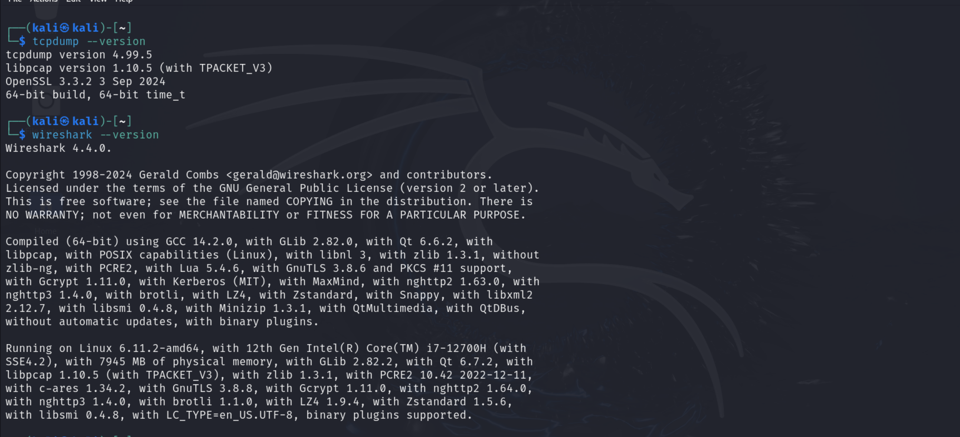

Рисунок 1 – окно терминала с выводом версии tcpdump и Wireshark

## 4. Захват трафика с помощью tcpdump

## Запуск захвата трафика

1. Открываем терминал в Kali Linux.
2. Выполняем команду для начала захвата трафика. В качестве имени файла для дампа выбираем, например, rutube.pcap:
3. sudo tcpdump -w tcpdump.pcap

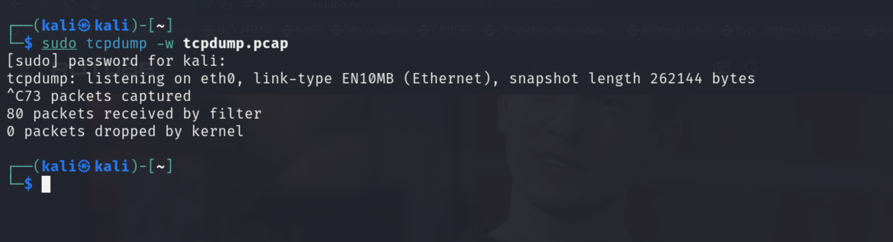

Рисунок 2 – терминал с запущенной командой tcpdump

### 4.2. Выполнение действий по варианту

1. После запуска tcpdump, открываем веб-браузер и переходим на сайт RuTube.
2. Выбираем видео для просмотра и запускаем его воспроизведение.
3. Просмотр видео генерирует сетевой трафик (HTTP/HTTPS запросы, загрузка видеофрагментов и т.д.), который фиксируется утилитой tcpdump.

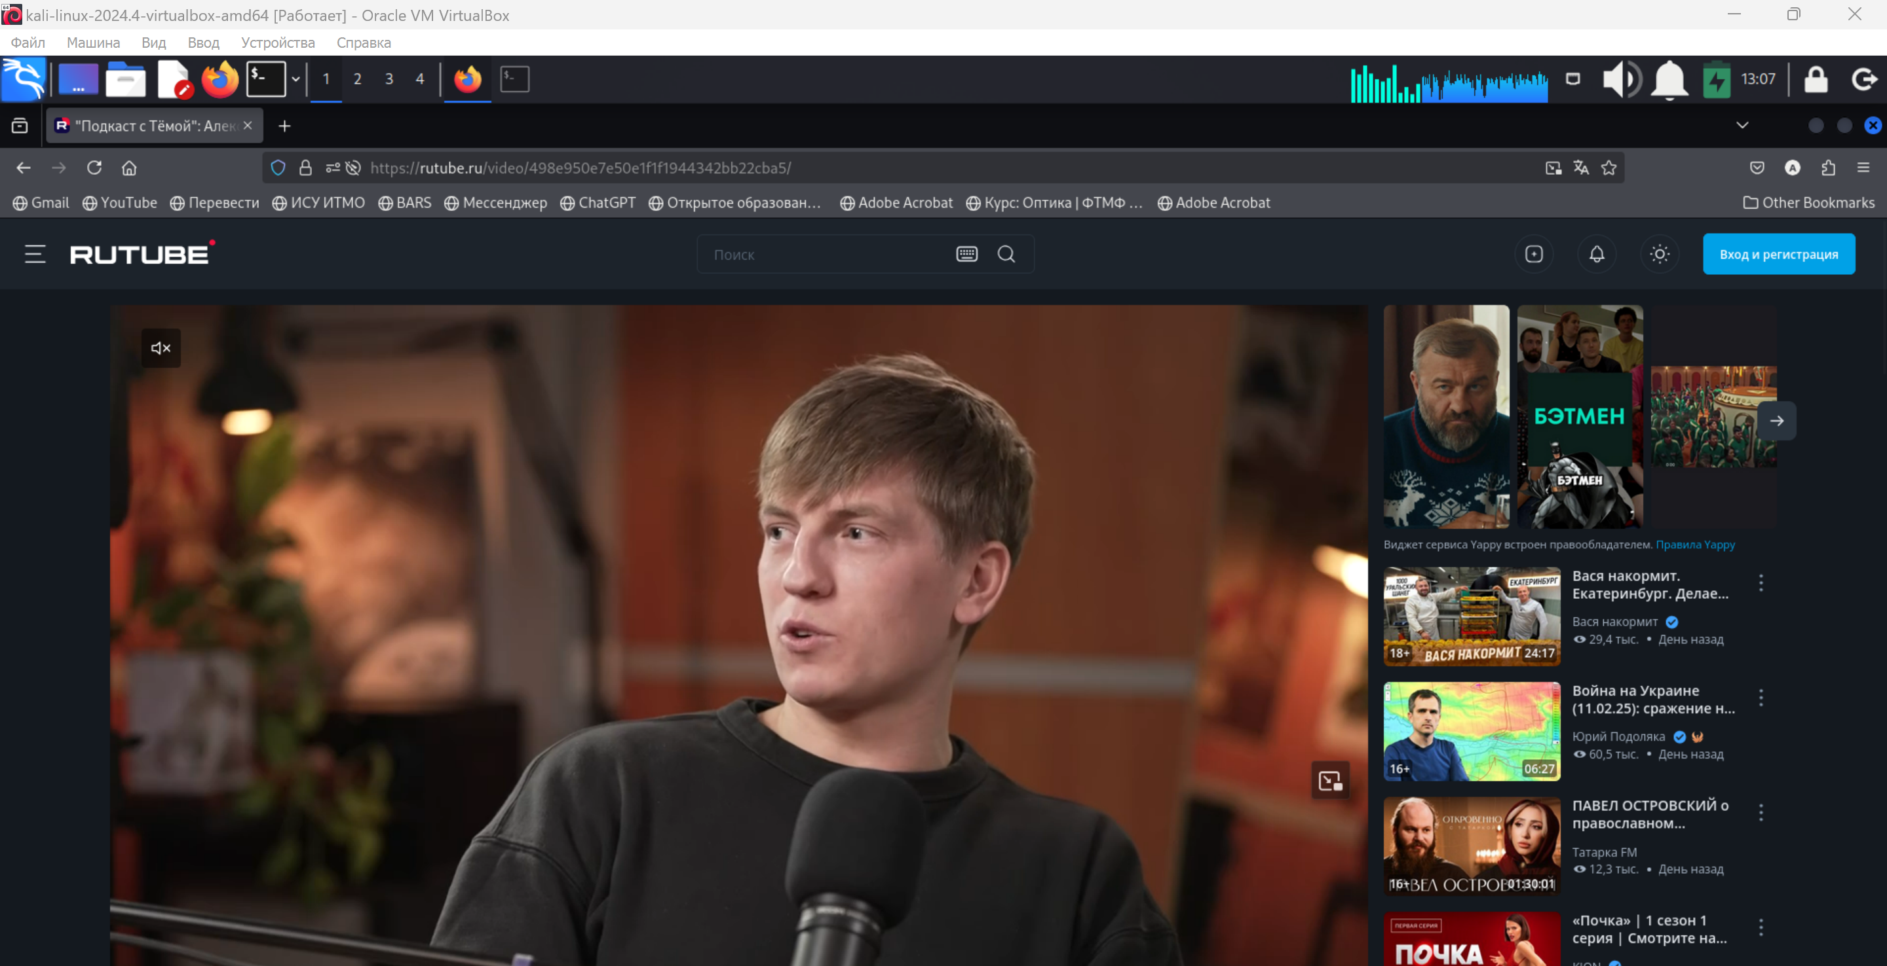

Рисунок 3 – браузер с открытым RuTube и запущенным видео

### 4.3. Остановка захвата

1. После завершения просмотра видео возвращаемся в терминал, где запущен tcpdump.
2. Останавливаем захват, нажав комбинацию клавиш **Ctrl+C**.
3. В терминале появляется сводная статистика захваченных пакетов.

## 5. Анализ дампа трафика с помощью tcpdump

### 5.1. Просмотр содержимого дампа

1. Для просмотра сохранённого файла выполняем команду:
2. sudo tcpdump -r tcpdump.pcap
3. В выводе можно наблюдать список пакетов с указанием времени, источника, назначения, протокола и краткой информацией о содержимом.

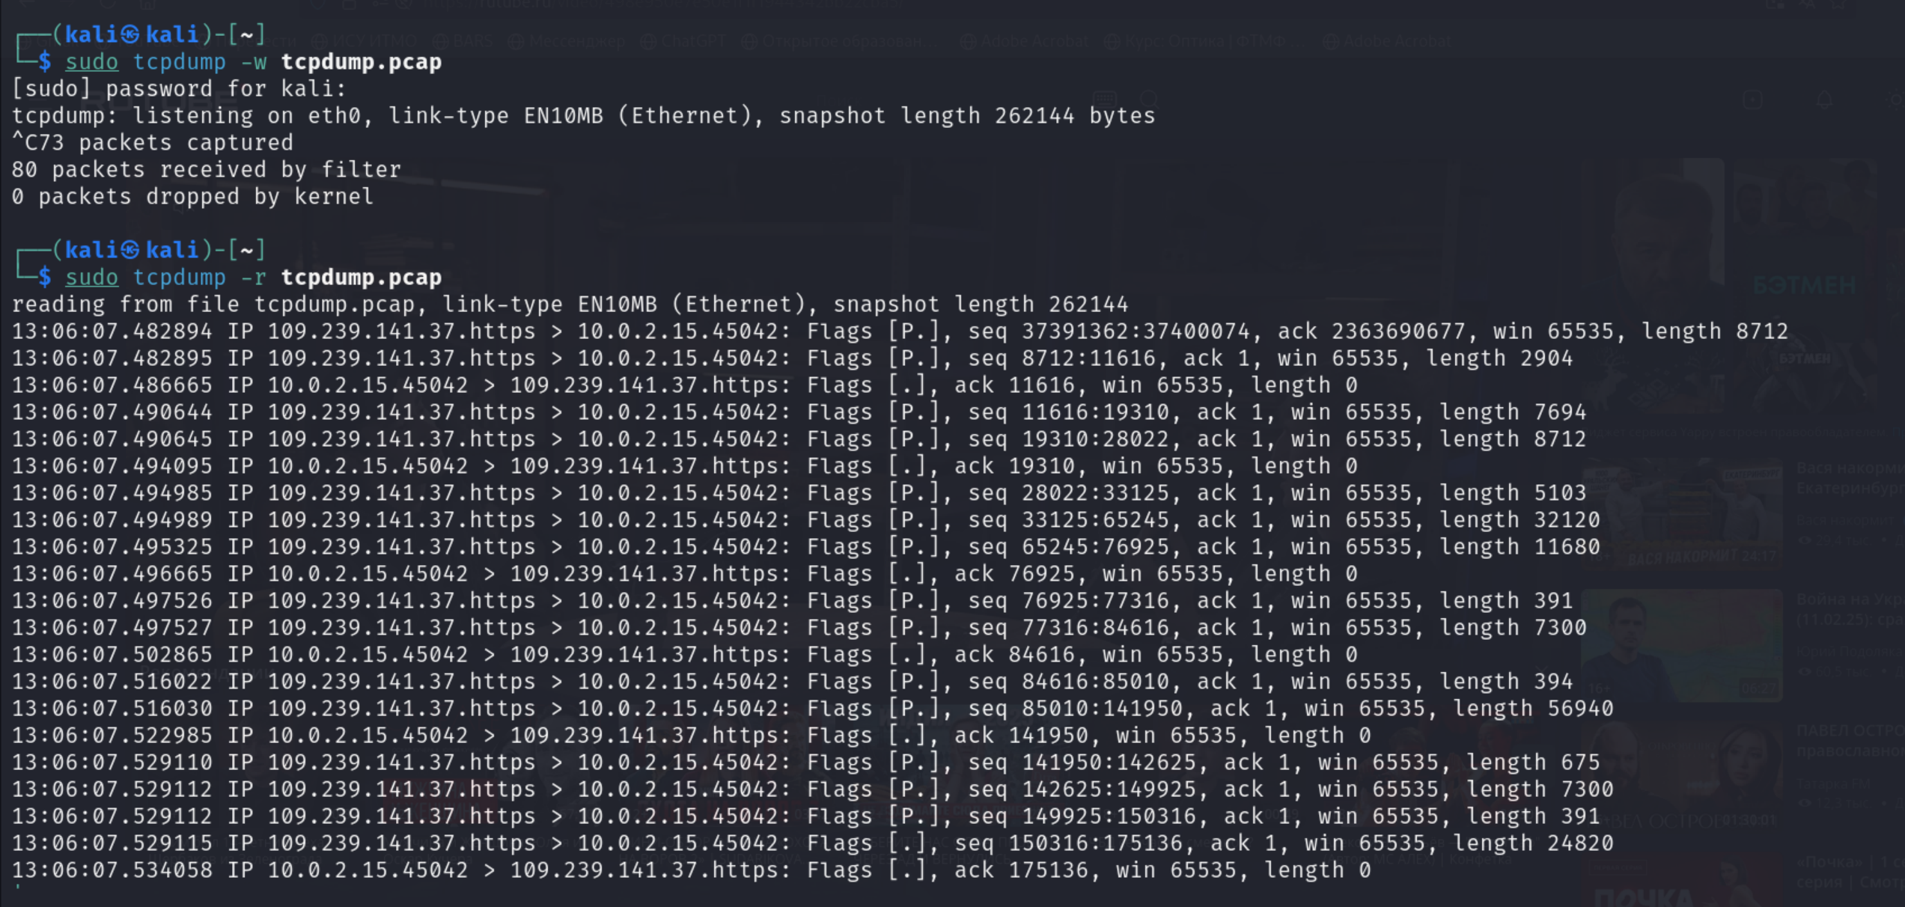

Рисунок 5 – окно терминала с выводом команды tcpdump -r tcpdump.pcap

### 5.2. Применение фильтров при анализе

1. Для отбора трафика, связанного с HTTP/HTTPS, можно использовать фильтры. Например:
2. sudo tcpdump -r rutube.pcap 'port 80 or port 443'
3. Команда отфильтрует только пакеты, проходящие через порты 80 (HTTP) и 443 (HTTPS), что позволяет сосредоточиться на трафике, связанном с просмотром видео.

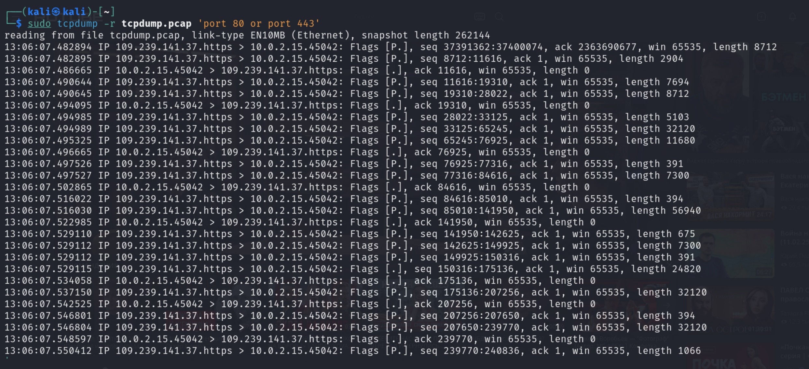

Рисунок 6 – пример применения фильтра в команде tcpdump

## 6. Анализ дампа трафика с помощью Wireshark

### 6.1. Открытие файла дампа

1. Запускаем Wireshark из меню приложений или через терминал:
2. wireshark
3. В графическом интерфейсе выбираем **File → Open** и находим файл tcpdump.pcap.
4. Загруженный файл отображается в основном окне с подробным списком пакетов.

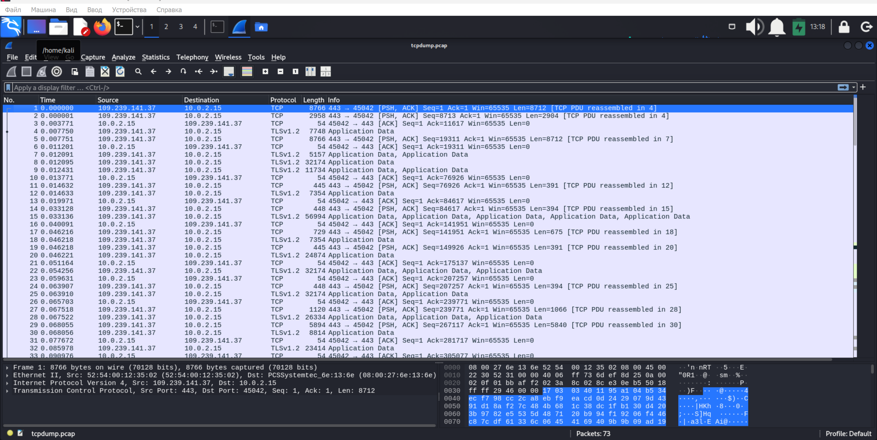

Рисунок 7 – окно Wireshark с загруженным файлом дампа

### 6.2. Применение фильтров в Wireshark

1. В строке фильтрации вводим фильтр, например:
   * Для отображения TCP-трафика: tcp
   * Для отображения HTTPS-трафика можно использовать фильтр по порту: tcp.port == 80
2. Применяем фильтр, нажав Enter. Теперь в списке отображаются только интересующие нас пакеты.

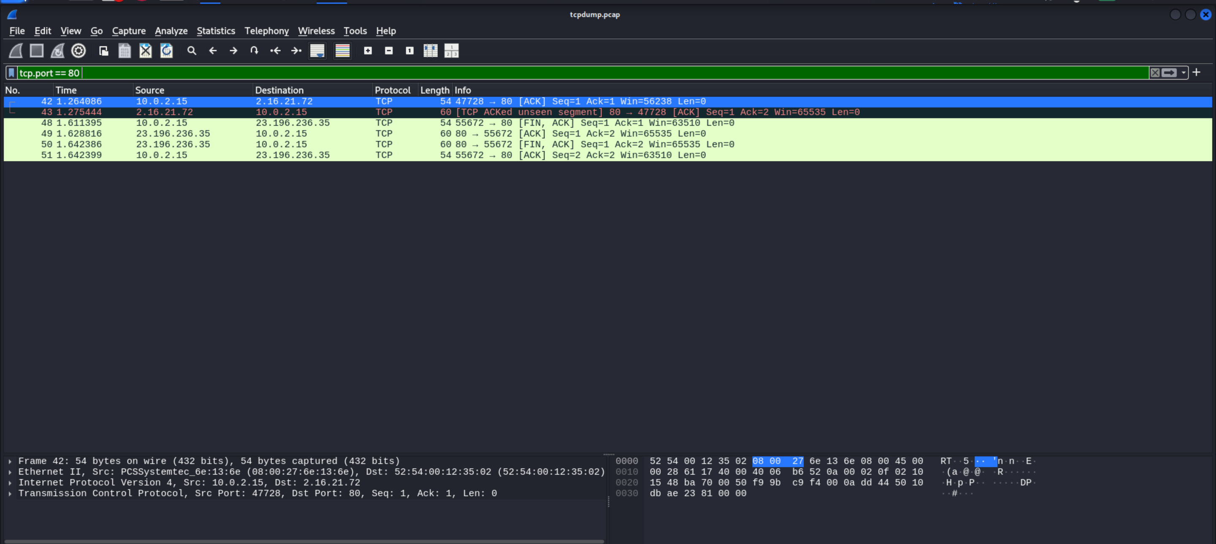

Рисунок 8 – применение фильтра в Wireshark (например, фильтр http)

### 6.3. Детальный анализ пакетов

1. При выборе конкретного пакета в списке в нижней части окна Wireshark отображается подробная информация о заголовках, протоколах и данных.
2. Анализируя различные поля (IP-адреса, номера портов, флаги TCP, данные протоколов) можно определить ход сессии и особенности передачи данных при просмотре видео.

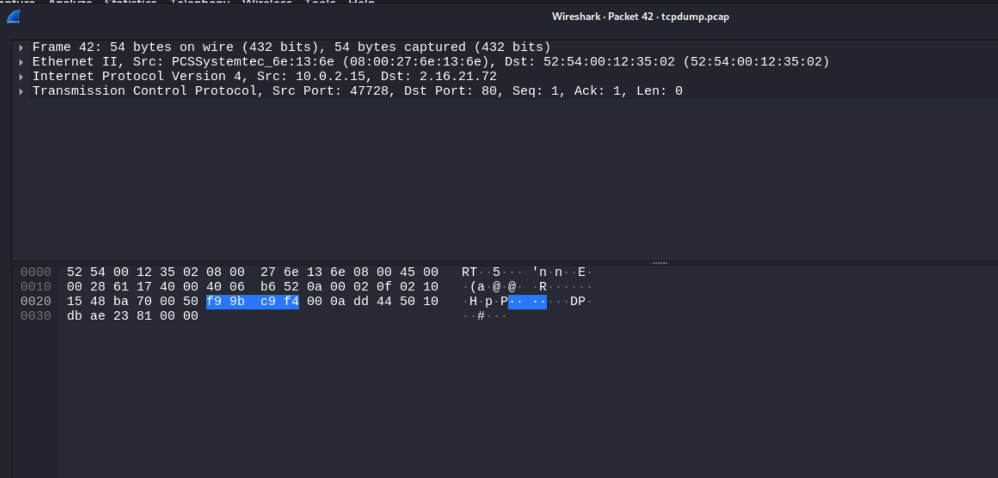

Рисунок 9 – детальный разбор выбранного пакета в Wireshark

## 7. Сравнительный анализ дампов tcpdump и Wireshark

* **tcpdump:**  
  Позволяет быстро захватить и вывести данные в терминале. Преимущество — лёгкость работы через командную строку и возможность применения фильтров непосредственно при захвате или чтении файла. Недостаток — текстовый формат вывода, требующий дополнительного анализа.
* **Wireshark:**  
  Предоставляет удобный графический интерфейс для анализа, детальный разбор каждого пакета, возможность визуального применения фильтров и просмотра статистики. Это позволяет глубже понять структуру трафика, однако требует больше ресурсов и может быть менее удобен для быстрого командного анализа.

## 8. Выводы

В ходе выполнения лабораторной работы были достигнуты следующие результаты:

* **Изучение инструментов:**  
  Познакомился с основными возможностями tcpdump и Wireshark, их настройкой и запуском в среде Kali Linux.
* **Захват трафика:**  
  С помощью tcpdump успешно выполнен захват трафика во время просмотра видео на RuTube, что позволило получить полный дамп сетевой активности.
* **Анализ трафика:**  
  Проведен анализ полученного дампа с использованием как tcpdump (через командную строку), так и Wireshark (графический интерфейс). Оба метода продемонстрировали схожие результаты, однако Wireshark предоставил более подробный и наглядный разбор сетевых пакетов.
* **Использование фильтров:**  
  Применение фильтров позволило сузить область анализа до конкретных протоколов (HTTP/HTTPS), что значительно упростило изучение трафика, связанного с просмотром видео.

Таким образом, лабораторная работа позволила глубже понять принципы захвата и анализа сетевого трафика, освоить базовые команды и возможности используемых инструментов, что является важным навыком для дальнейшей работы в области сетевой безопасности и администрирования.